# CSS (Cascading Style Sheets)

**Warum?**

Formatierung von HTML Elementen unter Beachtung des **Separation of Concerns** (Aufteilung von Inhalt (CSS Klasse) und Präsentation (Einsatz in HTML)

**Single Point of Truth** und **Redundanzfreiheit**, in dem Styles an einer Stelle definiert werden

🡪 Beispiel: Corporate Design von Masterfolien innerhalb eines Unternehmens können an einer Stelle einheitlich definiert werden, somit schnelle Modifikation an einer Stelle möglich!

**Was?**

HTML zur Darstellung von Inhalten gedacht, CSS ergänzend als Formatierung der Inhalte

Bearbeitung der HTML Datenstruktur innerhalb DOM Tree

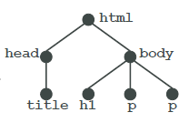

* Attribut „style“ fügt CSS Klassen in Tags hinzu und formatiert sie

**Klassendefinition:**

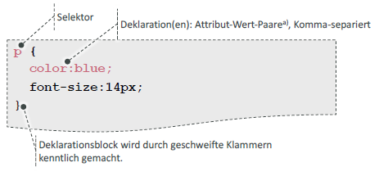

* **Selektor:** <p> würde blau eingefärbt werden und Schriftgröße 14px haben
  + Formen:
    - Element-Selektor: Wirkt sich auf alle Elemente
    - Id-Selektor: #msg
    - Class-Selektor: .XXX
* **Deklarationen:** Attribut-Wert Paare mit Styling Eigenschaften